HU.003 - PERFIL DE INCENTIVADOR CULTURAL
PROJETO: SGFC - GESTÃO DE FOMENTOS CULTURAIS
REDATOR: RICARDO MONTEIRO
HISTÓRICO DE REVISÃO
DATA | VERSÃO | RESUMO DAS ALTERAÇÕES
30/12/2025 | 1 | Criação do documento
VISÃO GERAL
A funcionalidade Perfil do Incentivador Cultural do SGFC – Sistema de Gestão de Fomentos Culturais permite que empresas contribuintes do ISS realizem seu cadastro no sistema para participar do mecanismo de incentivo fiscal à cultura do município. Por meio dessa funcionalidade, a empresa passa a ser reconhecida como incentivadora cultural, podendo posteriormente destinar parte do imposto devido ao financiamento de projetos culturais aprovados pela Secretaria Municipal de Cultura.
O processo de cadastro é integrado ao portal fiscal do município por meio da consulta ao portal Nota Carioca, que possibilita a importação automática de dados fiscais da empresa, como CNPJ, razão social e inscrição municipal, reduzindo a necessidade de preenchimento manual e aumentando a confiabilidade das informações. Caso a integração esteja indisponível, o sistema permite o preenchimento manual do cadastro para envio e posterior validação pela SMC.
O formulário de cadastro é estruturado em quatro seções. A primeira reúne os dados institucionais da empresa, incluindo informações como natureza jurídica, porte da organização, ano de fundação, município sede e quantidade de membros. A segunda seção registra o endereço da empresa, com preenchimento automático a partir do CEP. A terceira coleta os dados do representante legal, incluindo identificação, cargo e contatos. A quarta seção registra os dados do responsável pelo cadastro quando este for diferente do representante legal, garantindo rastreabilidade sobre quem realizou o processo.
Após o preenchimento das informações, o sistema valida os dados e registra o perfil da empresa como contribuinte incentivador, habilitando o acesso às funcionalidades do sistema destinadas à participação nos editais de fomento cultural.
O sistema também oferece ao usuário o gerenciamento dos seus perfis culturais cadastrados, acessível em Menu > Meu Perfil > Perfis Vinculados. Por essa tela, é possível visualizar todos os perfis vinculados, editar o perfil de Pessoa Física com validação dos mesmos critérios do cadastro inicial, e editar os dados de um perfil de Pessoa Jurídica, operação restrita ao representante legal da empresa e que gera notificação automática à SMC. O usuário pode ainda excluir seu perfil de Pessoa Física, resultando na inativação do cadastro, ou desvincular-se de um perfil de Pessoa Jurídica, preservando o histórico de vínculos e inscrições para fins de auditoria.
SUMÁRIO
LISTA DE ENTIDADE RELACIONAMENTO 3
ÉPICO: Gestão de Usuários e Controle de Acesso 4
HISTÓRIA DE USUÁRIO: Cadastro de Contribuinte/Incentivador Cultural 4
PRÉ-REQUISITOS 4
DEPENDÊNCIAS 4
FORA DE ESCOPO 4
INTERFACE DE USUÁRIO 5
TELA 1 - FORMULÁRIO DE CADASTRO DE EMPRESA 5
COMPORTAMENTO ESPERADO 8
Cadastro da Empresa Via Nota Carioca 8
Cenário 1. Acesso direto como Contribuinte Incentivador (sem perfil de Agente Cultural) 8
Cenário 2. Vincular Empresa via Nota Carioca 8
Cenário 3. CPF sem permissão de acesso ao CNPJ 8
Cenário 4. Consultar CNPJ com sucesso 8
Cenário 5. Exibição do formulário após consulta CNPJ 8
Cenário 6. Validação de CNPJ no Sistema 9
Cenário 7. Indisponibilidade de API da SMF 9
Cenário 8. Especificação de campos do formulário de cadastro de empresa 9
Cenário 9. Cadastro Sem Edital Aberto 12
Gerenciamento do Perfil de Acesso 12
Cenário 10. Tela de Visualização do perfil 12
Cenário 11. Atualização do perfil cultural — Pessoa Física 13
Cenário 12. Atualização do perfil cultural — Pessoa Jurídica 13
Cenário 13. Exclusão do perfil PF 13
Cenário 14. Desvincular perfil PJ e CI 13
APROVAÇÃO DO REQUISITO 14

LISTA DE ENTIDADE RELACIONAMENTO
GER_PESSOA — entidade raiz de pessoa, discrimina pessoa física de jurídica pelo campo TIPO_PESSOA (J/F). Armazena data de cadastro e flag de ativo.
GER_PESSOA_JURIDICA — especialização de GER_PESSOA para empresas. Guarda CNPJ (unique), Razão Social, Inscrição Estadual, Inscrição Municipal, Nome Fantasia e Telefone.
FR_USUARIO — conta de acesso ao sistema. Vinculada a GER_PESSOA via FK. Armazena e-mail (unique), senha (hash), CPF/CNPJ de login, flag de ativo, data e token de ativação com validade de 48h.
FR_PERFIL — perfis de acesso disponíveis no sistema (ex.: Contribuinte Incentivador, Gestor SMC, Administrador). Cada perfil tem nome e descrição.
FR_USUARIO_PERFIL — tabela associativa N:N entre FR_USUARIO e FR_PERFIL. Registra data de atribuição e flag de ativo do vínculo.
Entidades necessárias para o módulo de Incentivador Cultural (CI)
ENDERECO — endereço completo da empresa, mesma entidade da HU 002.
RESPONSAVEL_CADASTRO— registra quem realizou o cadastro da empresa no sistema quando essa pessoa é diferente do Representante Legal. Vincula GER_PESSOA_JURIDICA ao GER_PESSOA_FISICA responsável, com data de atribuição e flag de ativo.
REPRESENTANTE_LEGAL — vínculo entre a empresa (GER_PESSOA_JURIDICA) e seu representante legal (GER_PESSOA_FISICA), mesma entidade da HU 002.
DOCUMENTO_TIPO — catálogo dos tipos de documentos exigidos pelo edital (ex.: Comprovante de CNPJ, Certidões Fiscais, Documentos Societários)..
DOCUMENTO — arquivo enviado pelo contribuinte. Vinculada a DOCUMENTO_TIPO. Armazena nome do arquivo, tamanho, data de upload, flag de tipo de assinatura (física/digital) e status de validação.

ÉPICO: Gestão de Usuários e Controle de Acesso
Como gestor de fomento da Secretaria Municipal de Cultura, quero dispor de um ecossistema completo de cadastro, qualificação e gestão dos participantes do fomento cultural (Agentes Culturais e Contribuintes Incentivadores), para que cada participante possa se cadastrar de forma independente de acordo com seu papel no ecossistema cultural e participar dos editais compatíveis com seu perfil.

HISTÓRIA DE USUÁRIO: Cadastro de Contribuinte/Incentivador Cultural
Como Contribuinte Incentivador(CI) - Pessoa Jurídica pagadora de ISS no Rio de Janeiro, Eu quero realizar meu cadastro e inscrição no ciclo anual da Lei do ISS, Para que eu possa ser habilitado pela Secretaria Municipal de Cultura (SMC) a destinar parte do meu imposto para projetos culturais aprovados.

PRÉ-REQUISITOS
- Usuário autenticado com perfil ativo.

DEPENDÊNCIAS
- Passadas:
  - Módulo de Autenticação.
  - Gestão de usuário e Controle de Acesso.
  - Cadastro e configuração do Edital do CI (período de inscrição, teto global).
- Futura
  - Módulo de Mensageria
  - Publicação no Diário Oficial — exportação da lista de habilitados.

FORA DE ESCOPO
- Upload de documentos complementares e currículo cultural (HU posterior).
- Correção de e-mail cadastrado incorretamente (tratado via Suporte).
- Etapa de pagamento/direcionamento de recursos (sistema SIAFIC).
- Integração completa com o portal Nota Carioca — nesta HU apenas a consulta de CNPJ é coberta.

INTERFACE DE USUÁRIO

TELA 1 - FORMULÁRIO DE CADASTRO DE EMPRESA
Caminho no menu: Menu > Meu Perfil > Vincular Empresa
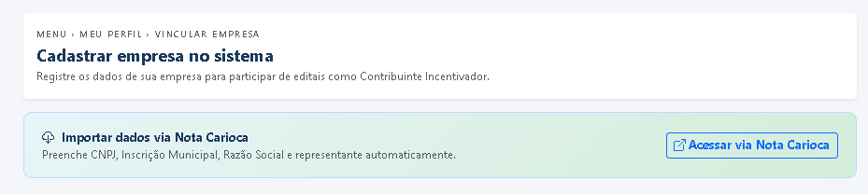
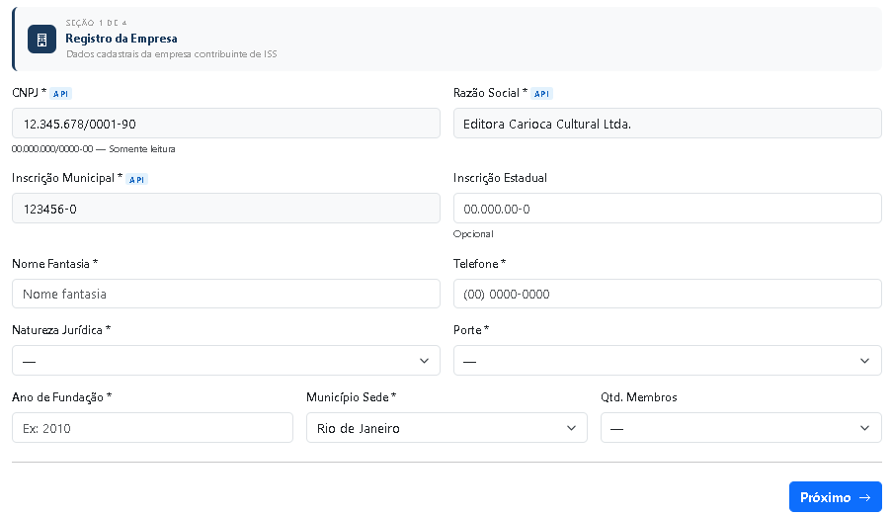
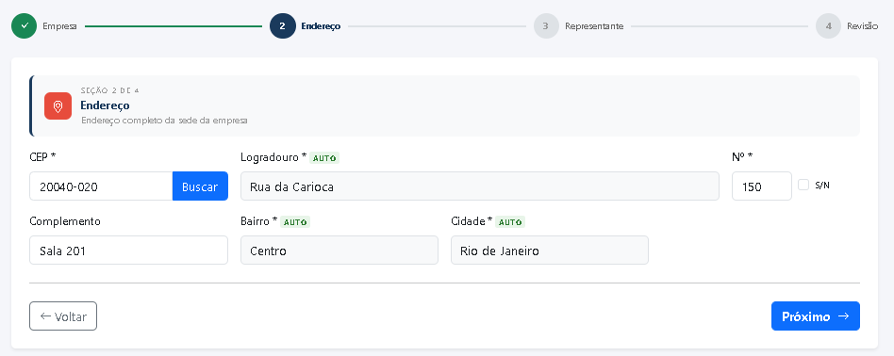
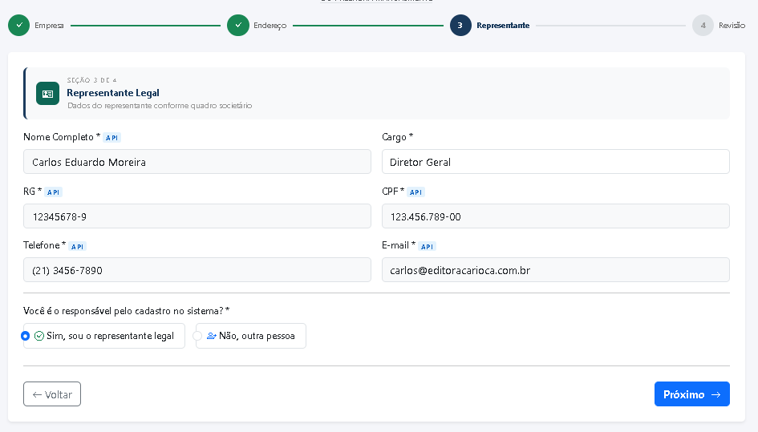
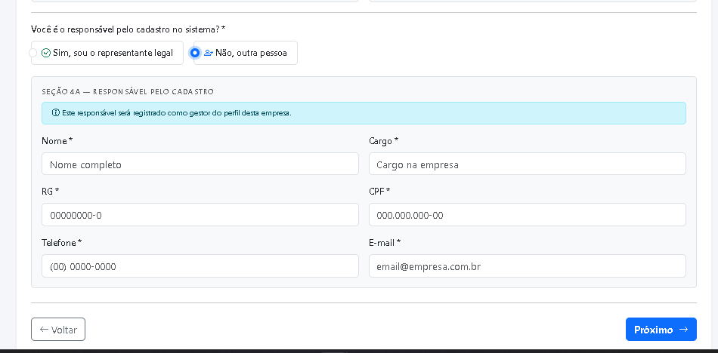

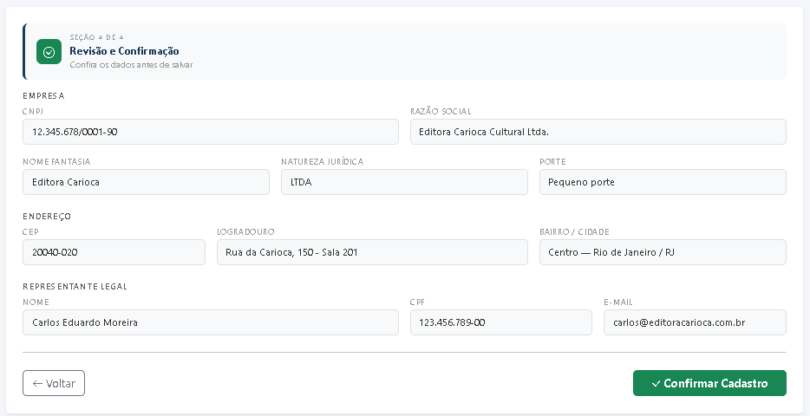

COMPORTAMENTO ESPERADO

Cadastro da Empresa Via Nota Carioca

Acesso direto como Contribuinte Incentivador (sem perfil de Agente Cultural)
Dado que o usuário estiver autenticado no sistema
E não possuir nenhum perfil cadastrado
Quando selecionar "Contribuinte Incentivador" na tela de seleção de perfil (HU.002, Cenário 1)
Então o sistema deverá redirecionar para Menu > Meu Perfil > Vincular Empresa
E não exige a criação prévia de perfil de Agente Cultural
E o formulário de cadastro de empresa é exibido conforme Cenário 2
Dado que o usuário já possui perfil de Agente Cultural (PF e/ou PJ) cadastrado
E deseja também ser Contribuinte Incentivador
Quando acessa Menu > Meu Perfil > Vincular Empresa
Então o sistema permite o cadastro de CI independentemente do perfil cultural existente
E os perfis coexistem no mesmo usuário

Vincular Empresa via Nota Carioca
Dado que usuário autenticado desejar cadastrar uma empresa
Quando ele clicar em Menu > Meu Perfil > Vincular Empresa
Então o Formulário de “Vincular Empresa” será exibido com o campo CNPJ.

CPF sem permissão de acesso ao CNPJ
Dado que a API retornar um erro de "Não Autorizado" para aquele CNPJ;
Quando o processamento da terminar;
Então o sistema deverá exibir um alerta: "Este CNPJ não está vinculado ao seu CPF na base da SMF. Por favor, regularize no portal Nota Carioca".

Consultar CNPJ com sucesso
Dado que a API da prefeitura retornar com sucesso "Autorizado" para aquele CNPJ;
Quando o processamento da API terminar;
Então o sistema deverá exibir o formulário de cadastro
E preencher os dados retornados (Ex.: Razão Social, Nome Fantasia, Inscrição Municipal) em campos de leitura no Formulário de Cadastro da Empresa.

Exibição do formulário após consulta CNPJ
Dado que o CNPJ for consultado com sucesso
Então o sistema deverá exibir o Formulário conforme descrito no Cenário 8,
E os campos marcados como 'Autopreenchimento — Somente Leitura' ficam bloqueados para edição quando vindos da API
E os campos marcados como 'Obrigatório — Manual' deverão ser preenchidos pelo usuário quando não vieram da API
Quando o usuário preencher CEP válido e sair do campo
Então o sistema deverá consultar API de CEP e preencher automaticamente Logradouro, Bairro e Cidade
Quando o usuário marcar o checkbox 'S/N' no campo Número
Então o campo Número fica bloqueado e seu valor é apagado.

Validação de CNPJ no Sistema
Dado que o sistema deverá executar uma verificação de CNPJ via API
Se o CNPJ for inválido (formato ou dígitos verificadores): exibir “'CNPJ inválido. Verifique o número informado.” e bloquear prosseguimento
Se o CNPJ já existir no sistema como CI cadastrado E o CPF do usuário autenticado estiver no quadro societário do CNPJ
Então o sistema deverá exibir confirmação “Este CNPJ já está cadastrado. Deseja associar-se a Perfil Cultural?' com botões [Sim] e [Não]”
Se o usuário confirmar 'Sim' Então o sistema enviará solicitação ao administrador e exibirá a mensagem: 'Uma solicitação de vinculação foi enviada. Aguarde aprovação do Representante Legal para finalizar a vinculação ao perfil.'
Se o usuário confirmar ‘Nao’ Então nenhuma ação será realizada no sistema.
Se o CNPJ já existir como CI e o CPF NÃO estiver no quadro societário
Então o sistema exibirá a mensagem 'Este CNPJ já pertence a um Contribuinte / Incentivador Cultural cadastrado. Solicite ao Representante Legal que inclua seu usuário no perfil da empresa.' e bloquear prosseguimento.
Se o CNPJ não estiver cadastrado Então o sistema exibirá mensagem de confirmação: “Cadastre sua empresa no Sistema para poder participar nos Editais como Contribuinte Incentivador”
Se Sim Então o sistema abrirá o formulário de Cadastro da Empresa (Cenário 8)
Se Não Então nenhuma ação será realizada.

Indisponibilidade de API da SMF
Dado que o CNPJ foi consultado e retornou erro de indisponibilidade
Quando o Formulário de Cadastro da Empresa for exibido
Então o sistema deverá exibir em tela a mensagem: “Houve um erro na consulta de dados da empresa. Tente novamente mais tarde ou preencha o cadastro em branco e envie para validação e posterior aprovação da SMC.”
E exibir o formulário completo de Cadastro de Empresa em sem dados da empresa, apenas a seção Responsável pelo Cadastro deverá estar preenchida com os dados do usuário autenticado.

Especificação de campos do formulário de cadastro de empresa
Dado que o CNPJ foi consultado com sucesso
Quando o usuário confirmar o Cadastro da Empresa
Então o sistema deverá exibir o Formulário de Cadastro da Empresa com os campos:
Registro da Empresa(Preenchido com dados da API se retornados)
- CNPJ:
Tipo: Texto, com Máscara: 00.000.000/0000-00;
Preenchimento: Auto Preenchimento, Obrigatório, Somente Leitura.
- Razão Social:
Tipo: Texto, com 200 caracteres;
Preenchimento: Auto Preenchimento, Obrigatório, Somente Leitura.
- Inscrição Municipal:
Tipo: Número, com 7 caracteres, e Máscara Padrão Nota Carioca ex.: 000000-0.
Preenchimento: Auto Preenchimento, Obrigatório, Somente Leitura.
- Inscrição Estadual:
Tipo: Número, com 9 caracteres e Máscara: 00.000.00-0.
Preenchimento: Opcional, Manual se não Vier no Auto Preenchimento.
- Nome Fantasia:
Tipo Texto, 200 caracteres.,
Preenchimento: Obrigatório, Manual se não Vier no Auto Preenchimento.
- Telefone:
Tipo: Texto, com Validação no Formato (XX) XXXX - XXXX;
Preenchimento: Obrigatório, Manual se não Vier no Auto Preenchimento.
- Natureza Juridica:
Tipo: Lista, seleção única.
Opções: MEI, Empresário Individual, Sociedade Empresária Limitada (LTDA), Associação Privada, Fundação Privada, Cooperativa. Deverá ser possível cadastrar novos itens pelo gestor.
Preenchimento: Obrigatório
- Porte da Organização
Tipo: Lista única
Preenchimento: Obrigatório
Opções: Microempreendedor (MEI), Microempresa, Pequeno porte, Médio/Grande porte.
- Ano de Fundação
Tipo: Número (4 dígitos)
Preenchimento: Obrigatório
Validação: Entre 1800 e ano atual. Bloqueia salvamento se inválido.
- Município Sede
Tipo: Seleção (lista)
Preenchimento: Obrigatório
Opções: Lista de municípios do estado.
- Quantidade de Membros
Tipo: Lista única
Preenchimento: opcional
Opções: 1 · 2 a 5 · 6 a 20 · 21 a 50 · Mais de 50.
Endereço
- CEP:
Tipo: Número, 11 caracteres, Mascara de CEP;
Preenchimento: Obrigatório.
Descrição: Ao preencher com CEP Válido, buscar os dados e preencher os campos correspondentes com dados retornados.
- Logradouro:
Tipo: Texto, 100 caracteres;
Preenchimento: Obrigatório por usuário ou Autopreenchimento.
- Número:
Tipo: Número, 5 caracteres;
Preenchimento: Obrigatório.
        - S/N:
Tipo: Checkbox;
Descrição: Se marcado o campo número ficará em somente leitura e valor Vazio e preenchimento opcional.
- Complemento:
Tipo: Texto, 150 caracteres;
Preenchimento: Opcional.
- Bairro:
Tipo: Texto, 100 caracteres;
Preenchimento: Obrigatório por usuário ou Autopreenchimento.
Representante Legal(Preenchido com dados da API se retornados)
- Nome
Tipo: Texto, com 150 caracteres;
Preenchimento: Obrigatório, Autopreenchimento, Somente Leitura.
- Cargo
Tipo: Texto,
Preenchimento: Obrigatório, Manual.
- RG
Tipo: Texto,
Preenchimento: Obrigatório, Autopreenchimento, Somente Leitura.
Descrição: Campo com Máscara de RG: 00000000-0;
- CPF
Tipo: Texto,
Preenchimento: Obrigatório, Autopreenchimento, Somente Leitura.
Descrição: Campo com Máscara de CPF: 000.000.000-00;
- Telefone
Tipo: Texto, com Validação no Formato (XX) XXXX - XXXX;
Preenchimento: Obrigatório, Autopreenchimento, Somente Leitura.
- E-mail:
Tipo: Texto, 256 caracteres, Validação Formato @);
Preenchimento: Obrigatório, Autopreenchimento, Somente Leitura.,
Responsável pelo Cadastro(Preenchido com dados do usuário autenticado)
- Nome
Tipo: Texto, com 150 caracteres;
Preenchimento: Obrigatório, Autopreenchimento, Somente Leitura.
- Cargo
Tipo: Texto,
Preenchimento: Obrigatório, Manual.
- RG
Tipo: Texto,
Preenchimento: Obrigatório, Autopreenchimento, Somente Leitura.
Descrição: Campo com Máscara de RG: 00000000-0;
- CPF
Tipo: Texto,
Preenchimento: Obrigatório, Autopreenchimento, Somente Leitura.
Descrição: Campo com Máscara de CPF: 000.000.000-00;
- Telefone
Tipo: Texto, com Validação no Formato (XX) XXXX - XXXX;
Preenchimento: Obrigatório, Autopreenchimento, Somente Leitura.
- E-mail:
Tipo: Texto, 256 caracteres, Validação Formato @);
Preenchimento: Obrigatório, Autopreenchimento, Somente Leitura.,
E os campos marcados como 'Autopreenchimento — Somente Leitura' ficam bloqueados para edição quando vindos da API.
E os campos marcados como 'Obrigatório — Manual' deverão ser preenchidos pelo usuário quando não vier da API.
Quando o usuário preencher CEP válido e sair do campo
Então o sistema consulta API de CEP e preencher automaticamente Logradouro, Bairro e Cidade
Quando o usuário marcar o checkbox 'S/N' no campo Número
Então o campo Número fica bloqueado e seu valor é apagado.
E antes da confirmação do cadastro o sistema deverá exibir o formulário de inscrição completo, em modo leitura, para revisão dos dados que serão cadastrados.
Nota importante: O formulário de cadastro do Contribuinte Incentivador NÃO inclui os campos do perfil de Agente Cultural (biografia, áreas de atuação, habilidades, portfólio, formação). Estes campos pertencem exclusivamente à HU.002. O CI possui formulário próprio com dados institucionais, endereço, representante legal e responsável pelo cadastro.
Nota de persistência:
— Os dados de Endereço serão gravados na entidade ENDERECO (HU.002) com tipo_endereco = 'Sede'.
— Os dados de Representante Legal serão gravados na entidade REPRESENTANTE_LEGAL (HU.002) com origem_perfil = 'CONTRIBUINTE_CI'.
— Os dados de Responsável pelo Cadastro serão gravados na entidade CI_EMPRESA_RESPONSAVEL (exclusiva HU.003).
— Se a empresa já existir no sistema como Agente Cultural PJ, os dados de endereço e representante legal existentes serão exibidos como sugestão, com opção de manter ou atualizar.

Cadastro Sem Edital Aberto
Dado que o usuário deseja cadastrar sua empresa como Contribuinte Incentivador e não há edital com inscrição aberta,
Quando acessar Menu > Meu Perfil > Vincular Empresa,
Então o sistema permite o cadastro normalmente,
E o perfil fica com status 'Cadastrado',
E o contribuinte será notificado quando um novo edital for aberto."

Gerenciamento do Perfil de Acesso

Tela de Visualização do perfil
Dado que o usuário possua ao menos um perfil cadastrado
Quando acessar a tela Menu > Meu Perfil > Perfis Vinculados
Então o sistema deverá exibir cards com todos os perfis vinculados ao usuário, agrupados por tipo:
— Agente Cultural PF (máximo 1) — com ações: [Editar] [Excluir]
— Agente Cultural PJ (0 a N) — com ações: [Editar] [Desvincular]
— Contribuinte Incentivador (0 a N) — com ações: [Editar] [Desvincular]
E cada card exibirá: nome/razão social, tipo de perfil (badge), status (Ativo/Pendente/Inativo), data de criação
E exibirá botão [Vincular Novo Perfil] que redireciona para a tela de seleção (Agente PF / Agente PJ / Contribuinte CI)

Atualização do perfil cultural — Pessoa Física
Dado que o usuário possua perfil cultural cadastrado
Quando acessar a tela de edição do perfil em Menu > Meu Perfil > Perfis Vinculados
Então o sistema deverá exibir cards para acesso a todos os perfis cadastrados
Se o usuário selecionar o Perfil Pessoa Física
Então o sistema exibirá os dados do usuário previamente registrados
E permitirá a edição e atualização de todas as informações
E ao salvar, validará os campos com as mesmas regras do cadastro inicial
E se os campos forem inválidos, então exibe as mensagens de erro correspondentes
E exibirá a mensagem: "Perfil atualizado com sucesso!" após salvar com sucesso

Atualização do perfil cultural — Pessoa Jurídica
Dado que o usuário possua perfil cultural cadastrado
Quando acessar a tela de edição do perfil em Menu > Meu Perfil > Perfis Vinculados
Então o sistema deverá exibir cards para acesso a todos os perfis cadastrados
Se o usuário selecionar um Perfil Pessoa Jurídica
Se o usuário for representante legal da empresa
Então o sistema abrirá o formulário de cadastro em modo edição
E enviará notificação no sistema à SMC sobre a atualização
Se o usuário não for representante legal da empresa
Então o sistema exibirá a mensagem: "Apenas o Representante Legal da Empresa pode atualizar os dados deste perfil."

Exclusão do perfil PF
Dado que o usuário possua Perfil Agente Cultural — Pessoa Física cadastrado
Quando tentar excluir o perfil PF
Então o sistema deverá exibir mensagem: "Seu perfil de Agente Cultural PF será inativado e não será mais possível utilizá-lo para inscrição em editais."
E após confirmação, o perfil será inativado no sistema
E os demais perfis do usuário (PJ e/ou Contribuinte Incentivador) não serão afetados
E o histórico de inscrições realizadas com este perfil será preservado para auditoria

Desvincular perfil PJ e CI
Dado que o usuário possua Perfil Agente Cultural — Pessoa Jurídica ou Contribuinte Incentivador cadastrado
Quando tentar desvincular-se do perfil
Então o sistema deverá desvincular o perfil do CNPJ
E não deverá ser possível visualizar ou utilizar o perfil da empresa para novas inscrições
E exibir a mensagem: "Perfil desvinculado com sucesso!"
E deverá manter o histórico do usuário nos registros para auditoria (Vínculos a CNPJ, dados do perfil, inscrições feitas com esse perfil)
E os demais perfis do usuário não serão afetados

DADOS SENSÍVEIS
DADO | PESSOAL | SENSÍVEL
Seção 1 — Registro da Empresa
CNPJ | X
Razão Social | X
Inscrição Municipal | X
Inscrição Estadual | X
Nome Fantasia | X
Telefone da empresa | X
Natureza Jurídica | X
Porte da Organização | X
Ano de Fundação | X
Município Sede | X
Quantidade de Membros | X
Seção 2 — Endereço da Empresa
CEP | X
Logradouro | X
Número / S/N | X
Complemento | X
Bairro | X
Seção 3 — Representante Legal
Nome do Representante Legal | X
CPF do Representante Legal | X
RG do Representante Legal | X
Cargo | X
Telefone do Representante | X
E-mail do Representante | X
Seção 4 — Responsável pelo Cadastro
Nome do Responsável | X
CPF do Responsável | X
RG do Responsável | X
Cargo | X
Telefone do Responsável | X
E-mail do Responsável | X

APROVAÇÃO DO REQUISITO
A Sudoeste Informática esclarece que o desenvolvimento das funcionalidades descritas neste documento foi realizado de acordo com os requisitos e especificações fornecidos pelo cliente. Nossa equipe seguiu rigorosamente as instruções recebidas, garantindo que o sistema esteja alinhado com o que foi solicitado.
Para evitar possíveis retrabalhos ou ajustes futuros, sugerimos que o cliente revise atentamente os requisitos apresentados, verificando se eles atendem plenamente às suas necessidades e expectativas, bem como se estão em conformidade com eventuais normas aplicáveis ao seu negócio.
Reafirmamos nosso compromisso de entregar um software de qualidade que agregue valor às operações do cliente, e a validação cuidadosa dos requisitos é um passo importante para garantir o sucesso do projeto.
APROVAÇÃO DO REQUISITO
DATA | SETOR | NOME | ASSINATURA

